Práctico ISW.

Primera clase y trabajo práctico:

Filosofía Ágil y Manifiesto Ágil.

Es un compromiso útil entre nada de proceso y demasiado proceso. (Fowler 2001)

Se centra en otorgarle valor al cliente.

Procesos empíricos 🡪 aprender de la ejecución y experimentar.

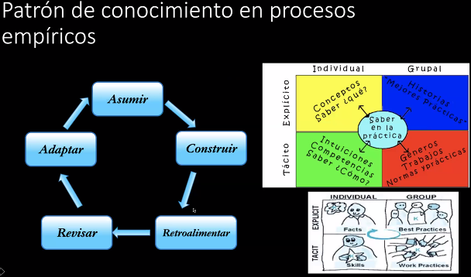

https://agilemanifesto.org

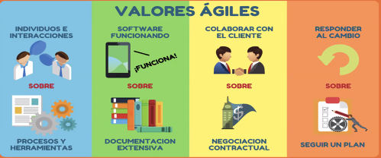

* Se le da valor a las personas para que puedan elegir sus propias herramientas y desarrollar.
* Sí vamos a documentar, pero siendo esta suficiente para que otorgue valor al producto que estamos construyendo.
* Antes de ponernos a discutir sobre un contrato previamente definido, vamos a valor más poder colaborar con el cliente, hablar con él, para obtener el objetivo final, que es software funcionando. Hay contratos distintos que los tradicionales. No tengo que negociar con el cliente, tengo que acordar. Hay libertad para cambiar cosas y dónde.
* El sw cambia todo el tiempo, saber responder a ese cambio.

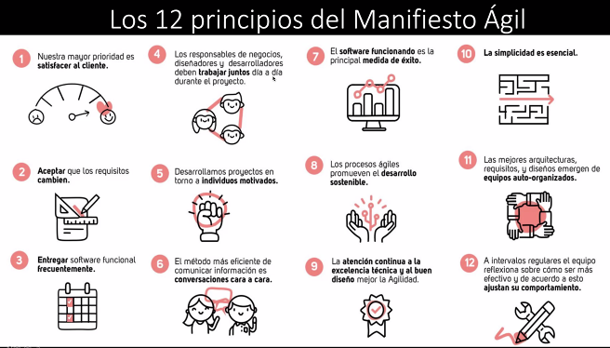

Siempre hay que tener alta calidad.

Poder descubrir los manifiestos ocultos (cosas que quiere el cliente, pero no nos dice).

Mejora continua del proceso.

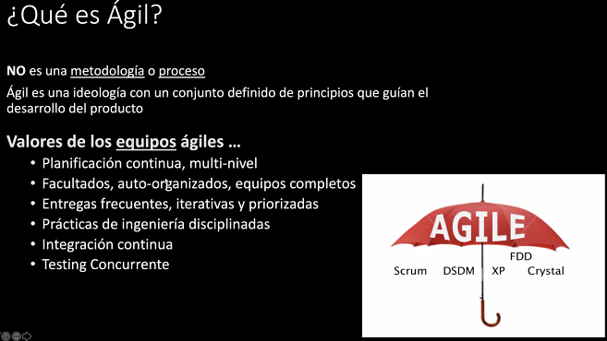

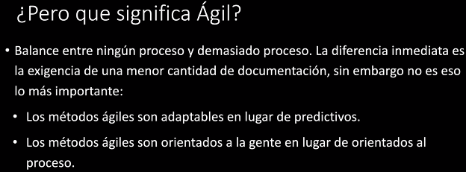

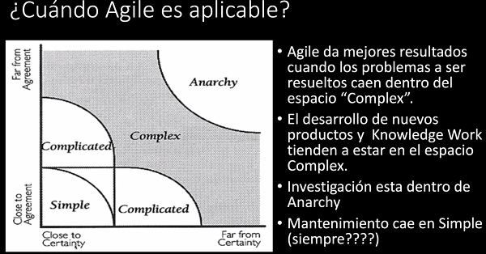

Ser ágil no es ser indisciplinado.

La idea es, en cada entrega ir cumpliendo el objetivo.

Triángulo de hierro: Alcance-Costo-Tiempo.

Triángulo ágil: Valor (calidad extrínseca) – Calidad (calidad intrínseca) – en la tercera arista va el triángulo de hierro.

Triángulo ágil modificado:

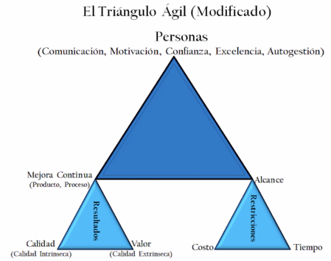

Segunda clase – User Storie:

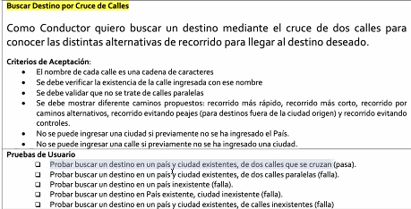

Tercera clase – Estimaciones y mvp:

La estimación se tiene que hacer como equipo.

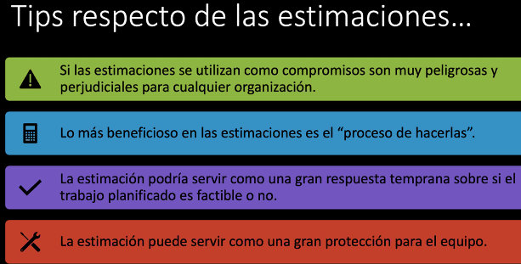

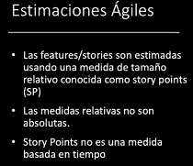 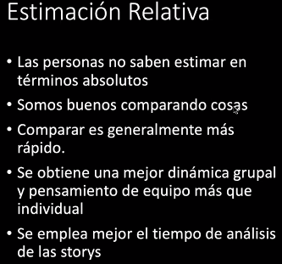

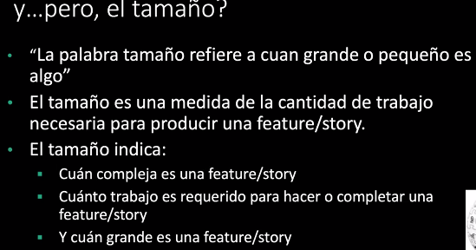

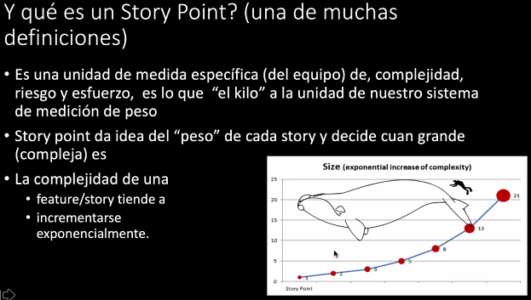

Hay que medir la complejidad, esfuerzo y duda (sobre el negocio) para poder estimarla.

Esfuerzo, Complejidad e Incertidumbre

Se mide según la escala que queramos, pero después no se puede cambiar la escala.

Puede usarse la secuencia de Fibonacci.

Por ejemplo, usando talles de remeras:

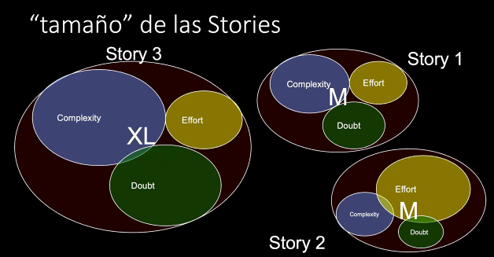

Propuesta para estimar:

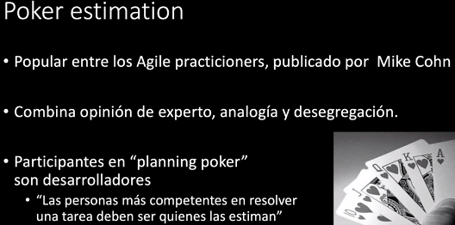

Usa Fibonacci.

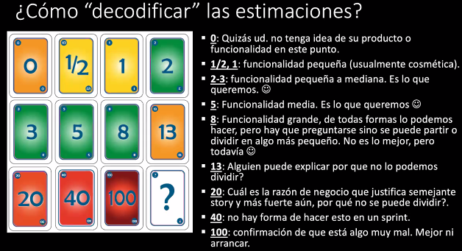

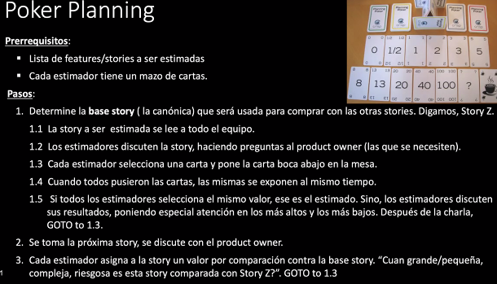

Que la user canónica no tenga mucha duda y que sea relativamente chico.